Como cultivar hortelãs em garrafas plásticas: essa técnica é infalível
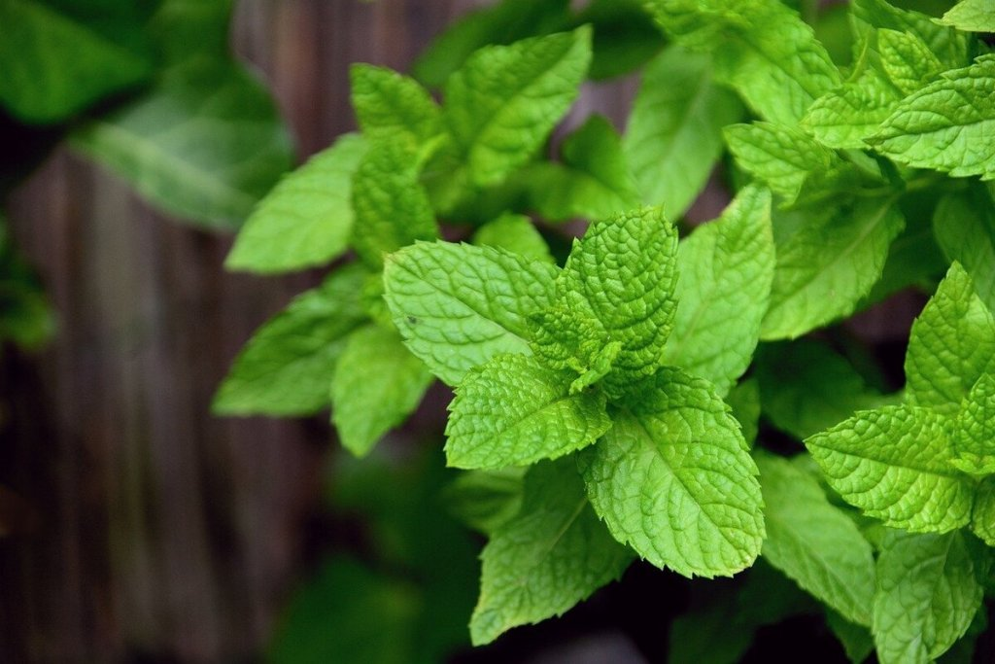

Hoje, dia 02 de março, aqui no Agronews, do site Jornal Prime, você aprenderá a como cultivar hortelãs em garrafas plásticas. Confira técnicas infalíveis de plantio para ter em casa essa planta, medicinal e aromática. Ela também traz consigo diversos benefícios medicinais.
A hortelã é uma planta comumente usada para tratar alguns problemas digestivos como: enjoo, vômito, má digestão e flatulência. É bastante comparada com a menta, porém, a menta tem um sabor mais suave, enquanto a hortelã é mais forte e picante. Contudo, é uma planta que precisamos ter para o uso, devido às suas vantagens de uso. Então, aprenda agora como cultivar hortelãs em garrafas plásticas

Como cultivar hortelãs em garrafas plásticas
Para iniciar o plantio, selecione alguns galhos de hortelã. Eles podem ser facilmente encontrados em feiras. EM seguida, você precisará ainda dos seguintes utensílios:
- Uma garrafa plástica com tampa (de preferência garrafa pet);
- Um pedaço de arame, cordão, ou barbante;
- Um prego ou outro objeto para fazer furos arredondados;
- Terra e adubo.
Comece fazendo os furos na garrafa. Você pode esquentar o prego no fogo para uma facilidade maior. Em seguida, faça a cada quatro buracos nas laterais, deixando um espaço de três centímetros entre cada um deles. Para a drenagem, faça um furo no centro da tampa da garrafa, depois, corte a parte do fundo.
Com a drenagem preparada, misture á terra com o adubo, e encha a garrafa até o topo. Agora, faça a estrutura para pendura-la, usando arame, cordão, ou barbante, e então, faça dois furos no topo da garrafa e passe o fio ou arame por eles. Assim, você já pode a pendurar em algum lugar.

Hora de plantar a hortelã
Chegou a hora de plantar. Pegue os galhos das hortelãs e tire todas as folhas, pois elas irão brotar novamente. Não há um tamanho específico de galho, então, apenas cuide para não ser grande ou pequeno demais. Introduza os galhos nos furos da garrafa, adentrando um pouco á terra, e está pronto.
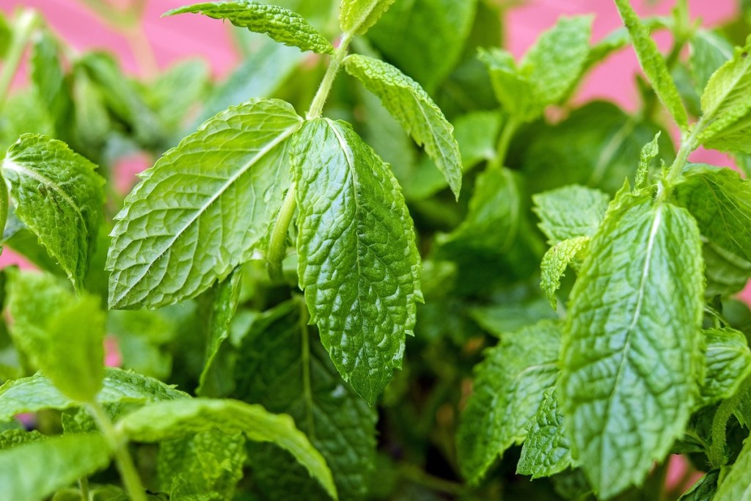
É importante que você pendure a garrafa em um local adequado, onde pegue sol por pelo menos uma hora no dia. Hortelãs não precisam de muita quantidade de sol em seu desenvolvimento, então, esse pouco tempo será o suficiente. Com poucos dias, conforme crescem, você verá as belas folhas e os ganhos cada vez mais fortes.

Dicas extras
Aqui vai um bônus de dicas para as suas hortelãs crescerem com mais força e ricas em nutrientes:
- Adubo húmus de minhoca (ele é um ótimo adubo para hortelãs);
- Fungicida caseiro (dilua 100 ml de leite em 1 litro de água e borrife nas folhas).
E então? Gostou de aprender como cultivar hortelãs em garrafas plásticas? Não esqueça de aplicar as dicas para ter lindos galhos de hortelãs brotando em sua casa.

